КОРПОРАТИВНОЕ ПРЕДЛОЖЕНИЕ НА 8 МАРТА!
Дорогие друзья!
Вашему вниманию корпоративное предложение на 8 марта с доставкой.
Минимальный заказ - 15 000 руб.
БУКЕТЫ ПОД ЛЕНТУ
Букет | Фотография | Количество цветов, шт. | Цена, руб.
Микс желтых и  фиолетовых тюльпанов |  | 5  9  11  15  25  51 | 400 руб.  720 руб.  880 руб.  1200 руб.  2000 руб.  4080 руб.
Оранжевые тюльпаны | 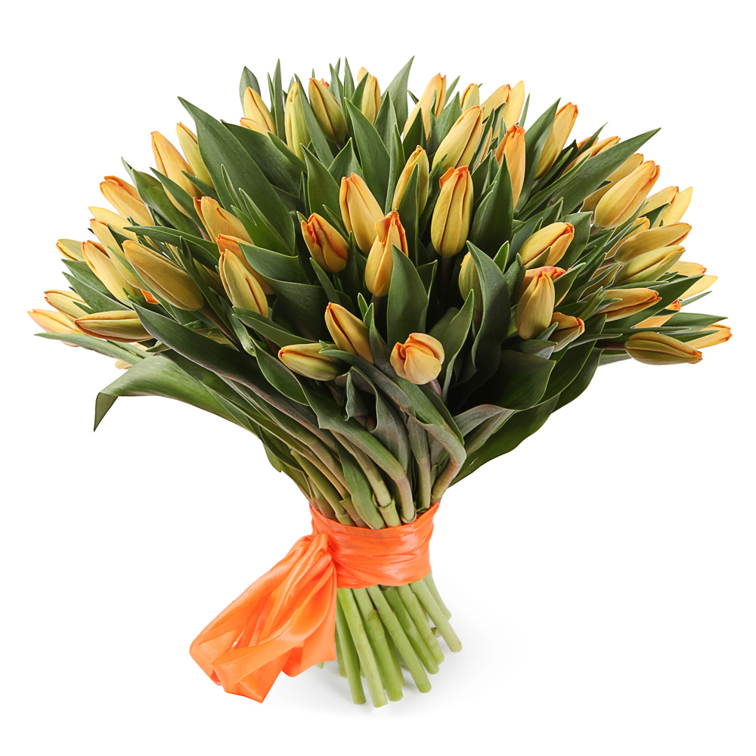 | 5  9  11  15  25  51 | 400 руб.  720 руб.  880 руб.  1200 руб.  2000 руб.  4080 руб.
Рыжие тюльпаны |  | 5  9  11  15  25  51 | 400 руб.  720 руб.  880 руб.  1200 руб.  2000 руб.  4080 руб.
Микс желтых, розовых и  оранжевых тюльпанов |  | 5  9  11  15  25  51 | 400 руб.  720 руб.  880 руб.  1200 руб.  2000 руб.  4080 руб.
Красные тюльпаны |  | 5  9  11  15  25  51 | 400 руб.  720 руб.  880 руб.  1200 руб.  2000 руб.  4080 руб.
Розовые тюльпаны |  | 5  9  11  15  25  51 | 400 руб.  720 руб.  880 руб.  1200 руб.  2000 руб.  4080 руб.
Желтые тюльпаны |  | 5  9  11  15  25  51 | 400 руб.  720 руб.  880 руб.  1200 руб.  2000 руб.  4080 руб.
Белые тюльпаны |  | 5  9  11  15  25  51 | 400 руб.  720 руб.  880 руб.  1200 руб.  2000 руб.  4080 руб.
Микс белых и  красных тюльпанов |  | 5  9  11  15  25  51 | 400 руб.  720 руб.  880 руб.  1200 руб.  2000 руб.  4080 руб.

